Mikael Tykesson är ny marknadschef för Woody Bygghandel

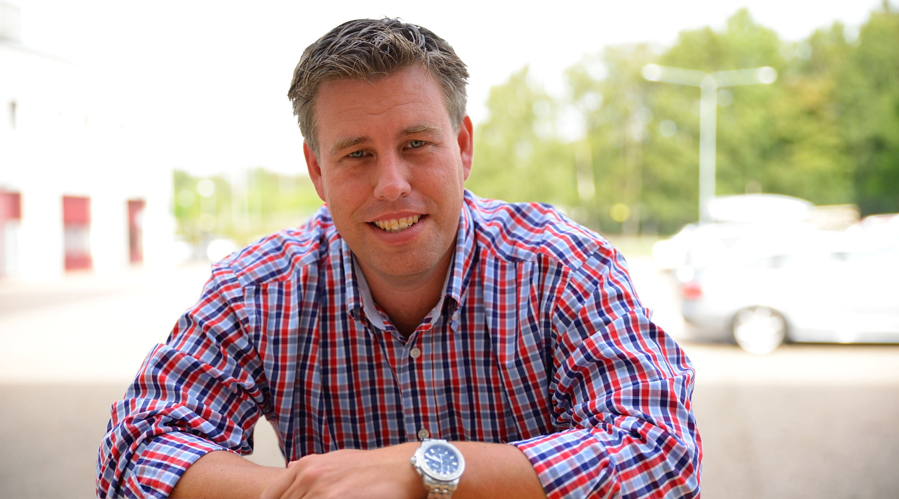

Woody Bygghandel rekryterar en ny marknadschef. Tidigare koncept- och regionchefen Mikael Tykesson, med sina tre år inom Woody Bygghandel och desto längre i branschen, tillträdde 12 augusti.

Mikael Tykesson har tidigare arbetat som koncept- och regionchef på Interpares, Sveriges äldsta inköpsorganisation, under vilken Woody Bygghandels varumärke finns. Dessförinnan har Mikael arbetat flera år inom byggbranschen som både säljare och kategorichef.

- Mikael Tykessons erfarenheter och resultat från marknadsarbetet med kedjans montagekoncept och som regionchef är positiva och viktiga i den fortsatta utvecklingen av Woody Bygghandel, säger Peder Strömqvist, vd Interpares & Woody Bygghandel.

Mikael Tykesson tillträdde 12 augusti som marknadschef och ansvarar för att utveckla och stärka Woody Bygghandels varumärke och proffsorientering.

Företagsfakta
Woody Bygghandel är en del av frivilligkedjan Interpares som med sina 7 miljarder i omsättning, på 120 butiker, är Sveriges ledande kedja med ett tydligt fokus på proffskunden och den medvetne konsumenten. Kedjan ägs av lokala entreprenörer som samarbetar inom området såsom inköp, marknad, it, miljö och utbildning. Hemsida: www.woody.se

För ytterligare information, vänligen kontakta
Peder Strömqvist, vd AB Interpares & Woody Bygghandel, peder.stromqvist@interpares.se
Tel. 0703 - 40 02 66
Mikael Tykesson, marknadschef Woody Bygghandel, mikael.tykesson@woodybygghandel.se
Tel. 0702 – 15 75 37

